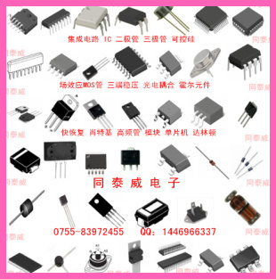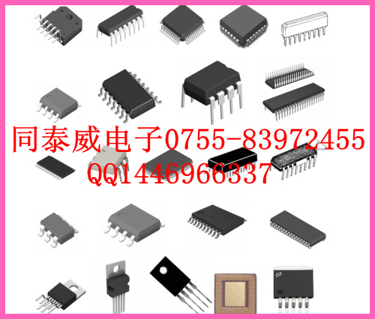

★☆★★☆★★☆★★☆★★☆★★☆★★☆★★☆★★☆★★☆★★☆★★☆★★☆★★
★ 《深圳市同泰威电子有限公司》
★ 电话:0755-83972455
★ 手机:18928402115 林先生
★ 传真:0755-83972455
★ QQ:1446966337 QQ:1807814005
★ 公司网址：http://www.ttwic.com/
★
★☆★★☆★★☆★★☆★★☆★★☆★★☆★★☆★★☆★★☆★★☆★★☆★★☆★★
深圳市同泰威电子有限公司专业代理和分销：FAIRCHILD、ON、IR、ST、TI、NXP、HOLTEK、
JRC、PTC、TOSHIBA、ATMEL、VISHAY、INFINEON、Allegro、SHARP、ADI、NS、MAXIM、AMD、
DALLAS、BB、HARRIS、RENESAS、INTERSIL、MICROCHIP、POWER、BOSCH、SANYO 、SANKEN
等全球知名半导体厂商的二三极管 集成电路(IC)等各类电子元器件。
主要经营：DIP/SMD 集成电路(IC)、三极管、二极管、可控硅、场效应、MOS管、三端稳压、
光电耦合、霍尔元件、快恢复、肖特基、高频管、模块、单片机、达林顿、电容电阻及各种
偏冷门电 子元器件。产品广泛应用于民用、工业、军事等诸多领域,产品覆盖家电、网络、
通信、工控、航空航天、船舶制造、医疗、汽车、仪器仪表、消费类电子等领域。
具体应用产品有：功放、音箱、节能灯、微波炉、电磁炉、热水器、冰箱、空调机、电源、
摩托车、汽车等产品。
欢迎批发零售，本公司承接大小订单！
************************************************************************************************************
★☆★★☆★★☆★★☆★★☆★★☆★★☆★★☆★★☆★★☆★★☆★★☆★★☆★★
★ 《深圳市同泰威电子有限公司》
★ 电话:0755-83972455
★ 手机:18928402115 林先生
★ 传真:0755-83972455
★ QQ:1446966337 QQ:1807814005
★ 公司网址：http://www.ttwic.com/
★
★☆★★☆★★☆★★☆★★☆★★☆★★☆★★☆★★☆★★☆★★☆★★☆★★☆★★
************************************************************************************************************
************************************************************************************************************


